# סוגי זיכרון

### מטרות

* התלמידים יכירו סוגים שונים של זיכרון.
* התלמידים ייחשפו לאופן המחקר הקוגניטיבי: לשאלות מחקר אופייניות, לכלים העומדים לפני החוקרים, למהלכי ניסוי אופייניים, למגבלותיהם ולשיקולים בבחירתם.

דרך ההוראה:הקנייה כיתתית משולבת התנסויות

משך הזמן המוקצה:2 שעות

ידע קודם:למידה וזיכרון

### חומר קריאה חיצוני:

* "פסיכולוגיה קוגניטיבית", יונתן גושן־גוטשטיין ודן זכאי, האוניברסיטה הפתוחה, רעננה, תשס"ו – 2006: [קישור לספר המקוון (גרסה חלקית)](http://www.kotar.co.il/KotarApp/Viewer.aspx?nBookID=92858841#7.5883.7.fitwidth)



בשיעור הקודם למדנו על האופן שבו מבנה המוח מייצג את הזיכרונות שבו, על הבדלים בין זיכרון במוח לזיכרון מחשב, ועל תופעות שונות של הזיכרון האנושי.

שיעור זה אינו דן בתהליכים הפיזיולוגיים שכרוכים בזיכרון, אלא עוסק במושג הזיכרון **במבט קוגניטיבי**. בשיעור זה נציג לתלמידים מבנים שונים של זיכרון שזוהו במחקרים קוגניטיביים: זיכרון לטווח קצר וזיכרון לטווח ארוך. חשוב לציין שהמבנים הקוגניטיביים האלה הם מטאפוריים והוגדרו בעקבות מדידת ביצועים של נבדקים במחקרי זיכרון קוגניטיביים, וההסבר הפיזיולוגי המנגנוני של המבנים האלה עדיין אינו מוגדר היטב. כמו כן, חשוב לציין שזיכרון לטווח קצר וזיכרון לטווח ארוך הם **אופני אחסון, ולא מקומות אחסון**, כלומר שכפי הנראה אין במוח מקום שבו מאוחסנים זיכרונות לטווח קצר ומקום אחר שבו מאוחסנים זכרונות לטווח ארוך. במעבר של מידע מזיכרון לטווח קצר לזיכרון לטווח ארוך, כנראה אין נדידה של דבר כלשהו ממקום מוגדר אחד לאחר, אלא שינוי בעוצמת הקשרים הסינפטיים. חידוד: יש גישות ביולוגיות לחקר זיכרון ולמידה, אך הן אינן מיושבות באופן חד-חד-ערכי עם ההיבטים הקוגניטיביים של זיכרון ולמידה המוכרים כיום.

## פתיח

בשיעור שקדם לזה למדנו שזיכרונות מיוצגים במבנה של המוח שלנו (וציינו שאיננו יודעים לתאר כיום כיצד בדיוק הם מיוצגים).

בשיעור זה נלמד על סוגים שונים של ייצוג זיכרונות, כלומר על סוגים שונים של אחסון מידע במוח, נלמד מה מאפיין את סוגי הזיכרונות השונים ובאילו תנאים הם נוצרים. חשוב לציין שהסוגים האלה הוגדרו במסגרת המחקר הקוגניטיבי, כלומר שהגו אותם על בסיס ניסויים התנהגותיים וניסויי הדמיה, אך עדיין אין יודעים מה הבסיס הביולוגי שלהם.

## סוגים שונים של ייצוג זיכרונות

### זיכרון לטווח קצר (Short term memory, STM)

**קריאה למורה:** מתוך הספר "פסיכולוגיה קוגניטיבית", פרק 2.4.2: "המודל הסטנדרטי לזכרון לטווח קצר: מודל הלהטוטן".

עניינים שחשוב להעלות בכיתה:

* הזיכרון לטווח קצר הוא סך כל הפריטים שנגישים למודעות ברגע נתון, כלומר שמצויים ברגע מסוים ברמת אקטיבציה גבוהה.
* לפי מודל הלהטוטן לזיכרון קצר טווח, המידע המצוי בזיכרון לטווח קצר משול לכדורים שמקפיץ להטוטן באוויר. יש כמות מוגבלת של כדורים שאפשר להקפיץ, ושימורם באוויר כרוך בפעולה אקטיבית. וכך גם הזיכרון לטווח קצר.
* מקובל לכנות זיכרון לטווח קצר גם **זיכרון עבודה**, משום שהפריטים בו נגישים לשימוש מודע כל עוד הזיכרון חי במערכת, ואפשר "לעבוד אִתם".
* אורך חיי הזיכרון לטווח קצר נמדד בסדר גודל של שניות (15- 30שניות), ולאחר מכן הוא דועך.
* ההבדל בין דעיכת זיכרון לטווח קצר לבין דעיכה של זיכרון סנסורי: כשזיכרון סנסורי דועך, המידע שבו למעשה נעלם. לעומת זאת, כשזיכרון לטווח קצר דועך, המידע שבו לא בהכרח נעלם. אם המידע שמור גם בזיכרון לטווח ארוך (עניין שנעסוק בו כאן בהמשך), המידע עצמו לא אבד, אלא רק הנגישות אליו התפוגגה. (כמו הכדורים של הלהטוטן שנפלו לארץ – הם לא נעלמו, רק חדלו מלהתעופף באוויר).
* **אורך החיים של זיכרון לטווח קצר:** את דעיכת הזיכרון לטווח קצר אפשר למנוע באופן פעיל, על ידי **שינון**.

**התנסות:** נסו לזכור למשך דקה רשימה של 7 מספרים אקראיים. כעת נסו לעשות זאת בעת שאתם אומרים בקול את אותיות הא'-ב' מן הסוף להתחלה. מה יותר קשה? כמובן, המטלה השנייה. הסיבה לכך היא שהעיסוק באותיות מונע את שינון המספרים וגורם לדעיכה מהירה של הזיכרון לטווח קצר.

השינון גם תורם בהעברת המידע לזיכרון לטווח ארוך – זִכרו זאת בפעם הבאה כשאתם לומדים למבחן!

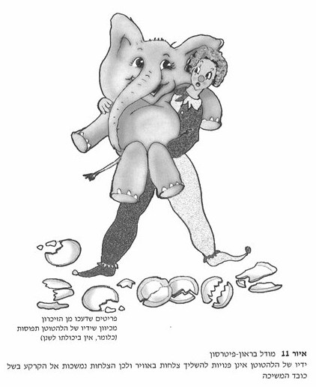

מחבר/ים: יונתן גושן־גוטשטיין ודן זכאי  
שם הספר: פסיכולוגיה קוגנטיבית - כרך ב - זיכרון (יחידות 2-3)  
מקום ההוצאה: רעננה  
שם ההוצאה: האוניברסיטה הפתוחה   
שנת ההוצאה: תשס"ו — 2006  
עמוד: 84

* **קיבולת הזיכרון לטווח קצר** סובבת סביב 7 פריטים. נתון זה משתנה, ובפועל נע בדרך כלל בטווח של 2 פריטים מעל או מתחת ל-7 (כלומר 9-5 פריטים שאפשר לאחסן בו זמנית בזיכרון לטווח קצר).

את כמות המידע אפשר להגדיל בעזרת **הקבצה** של פריטים.

**התנסות (מתוך הספר):** מה נחשב כפריט מידע?

הקריאו כל רשימה משמאל לימין בקצב קבוע של 2 אותיות בשנייה, ובקשו מן התלמידים לרשום לאחר מכן את מה שזכרו:

רשימה א:  *F, T, O, W, B, K, A, X,R ,P* .

רשימה ב: *A, B, C, I, B, M, S, O, S, F, B, I.*

התלמידים יזכרו את רשימה ב בקלות רבה יותר, כי כל 3 אותיות שניתנות לקיבוץ כמושג מוכר (למשל: FBI) נחשבות כפריט אחד בזיכרון לטווח קצר. בשביל מי שעושה את ההקבצה למעשה יש בה רק 4 פריטים, ולא 12.

תרשים המתאר שינון והקבצה:

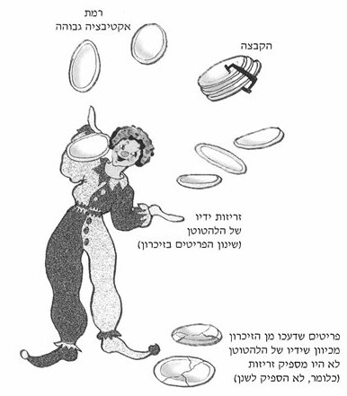

מחבר/ים: יונתן גושן־גוטשטיין ודן זכאי  
שם הספר: פסיכולוגיה קוגנטיבית - כרך ב - זיכרון (יחידות 2-3)  
מקום ההוצאה: רעננה  
שם ההוצאה: האוניברסיטה הפתוחה   
שנת ההוצאה: תשס"ו — 2006  
עמוד: 71

* רבים מן הניסויים הקוגניטיביים העוסקים בזיכרון לטווח קצר עושים שימוש בווריאציה של אחת מן המטלות האלה:

- **מטלת היזכרות** חופשית, זו המטלה שבה התנסינו במהלך השיעור – מציגים לנבדק רשימת פריטים ולאחר מכן הוא נדרש להיזכר בהם באופן חופשי.

- **מטלות היכר**, מציגים בהן לנבדק רשימת פריטים ולאחר מכן הוא נדרש לזהות את הפריטים מתוך רשימה קיימת (כמו מבחן אמריקאי), או להחליט לגבי פריט מסוים אם הוא היה ברשימה המקורית או לא.

* **עקומת המיקום הסדרתית**,בניסויים שעושים שימוש במטלת ההיזכרות החופשית, מתקבל באופן עקבי הדפוס הזה.

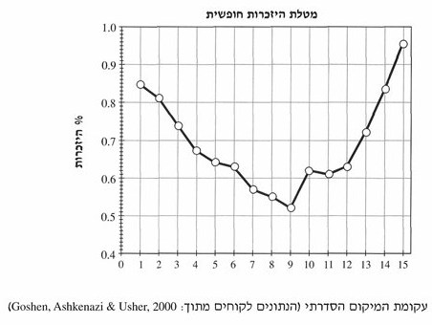

מחבר/ים: יונתן גושן־גוטשטיין ודן זכאי  
שם הספר: פסיכולוגיה קוגנטיבית - כרך ב - זיכרון (יחידות 2-3)  
מקום ההוצאה: רעננה  
שם ההוצאה: האוניברסיטה הפתוחה   
שנת ההוצאה: תשס"ו — 2006  
עמוד: 87

פירוש הדבר שהפריטים שנזכרים הכי טוב הם הפריטים הראשונים והאחרונים.

התופעה של זכירת הפריטים הראשונים קרויה **אפקט הראשונות** (The primary effect), והתופעה של זכירת הפריטים האחרונים קרויה **אפקט האחרונות** (The recency effect).

**הערה למורה:** לפני שמגלים לתלמידים את צורת העקומה, כדאי לבקש מהם לשער כיצד היא נראית – בעקבות מטלת ההיזכרות שבה התנסו בכיתה. אפשר להציג על הלוח את מערכת הצירים הריקה (אחוז ההיזכרות כתלות במספר הפריט ברשימה) ולבקש מן תלמידים לסרטט את העקומה. לאחר מכן אפשר לחשוף את העקומה המובאת כאן ולהשוות בינה ובין תשובות התלמידים.



נסו לחשוב מדוע.

**תשובה:** את אפקט הראשונות אפשר להסביר באמצעות **אפקט השינון**: סיכויי הקידוד לזיכרון הם ביחס ישר לכמות החזרות שמבצע הנבדק על כל מילה ברשימה. הפריטים בראשית הרשימה זוכים למספר החזרות הגדול ביותר, שכן ככל שמצטרפות עוד מילים כל מילה זוכה לפחות שינון.

את אפקט האחרונות אפשר להסביר על ידי כך שהמילים טריות בזיכרון לטווח קצר, ו"דורסות" את המילים שהיו שם לפניהן כשהקיבולת נגמרת.

מובן שמדובר בהצעות תיאורטיות, והסברים אחרים עשויים להיות נכונים באותה מידה.



**העשרה:** לקריאה נוספת על זיכרון עבודה: "פסיכולוגיה קוגניטיבית" פרק 2.7 "זכרון עבודה: חלוקתו של הזיכרון לטווח קצר לרכיבים נוספים".

### זיכרון לטווח ארוך (Long Term Memory, LTM)

**קריאה למורה:** מתוך הספר "פסיכולוגיה קוגניטיבית", פרק 2.8: "חלוקת הזיכרון לטווח ארוך לרכיבים נפרדים".

עניינים שחשוב להעלות בכיתה:

* **ככל הידוע, הזיכרון לטווח ארוך אינו מוגבל בקיבולת או בזמן**, כך שבאופן עקרוני אם לא חלה פתולוגיה או פגיעה, אפשר לשמור בדרך זו כל כמות מידע לזמן בלתי מוגבל.
* את הזיכרון לטווח ארוך אפשר לחלק לכמה סוגים.

הערה: כמו שאר החלוקות שהוצגו בשיעור זה, גם החלוקה הזאת נובעת משדה המחקר הקוגניטיבי ומתצפיות קליניות. כיום אין בנמצא הסבר מקיף שמחבר את החלוקה הזאת להיבטים ביולוגיים בתחום הזיכרון.

**סכמת החלוקה לסוגים של זיכרון לטווח ארוך:**

* **זיכרון דקלרטיבי** הוא זיכרון שאנו יכולים לדווח עליו במילים (בתנאי שאנחנו מצליחים לשלוף אותו כמובן). לעומתו, **זיכרון לא-דקלרטיבי** הוא זיכרון שכמעט בלתי אפשרי להביע אותו במילים, אלא רק באמצעות הפגנת מיומנות באופן מעשי.
* נתחיל בתיאור תת-סוג של זיכרון לא-דקלרטיבי: **זיכרון פרוצדורלי (תהליכי).**

*התנסות:* אם אתם יודעים לרכוב על אופניים, פירוש הדבר שהמוח שלכם מכיל ייצוגים של המידע "כיצד לרכוב על אופניים". אם כן, נסו לנסח במילים הסבר מפורט ללימוד רכיבה על אופניים.

"קשה לנו להסביר באופן מילולי את הידע שיש ברשותנו, שהוא המאפשר לנו לבצע ביעילות את הפעולות השונות הכרוכות באותה מיומנות. למעשה, איננו מתקשים רק בתיאור ידע זה באופן מילולי, אלא גם איננו נוהגים לעשות זאת כשברצוננו להעביר ידע זה לאחרים – במקום זאת אנו מנסים להדגים, ומסתמכים, במידה רבה, על מקבל הידע שיתנסה באופן אישי וילמד מטעויותיו. נראה אפוא כי ידע רב המצוי ברשותנו איננו ניתן לתרגום מילולי פשוט, והעובדה שרכשנו אותו, כלומר שלמדנו אותו, מתבטאת במידת היעילות שבה אנו מבצעים את הפעולות הספציפיות המתבססות עליו."  
ההסבר מצוטט מתוך הספר "פסיכולוגיה קוגניטיבית", עמ' 17.

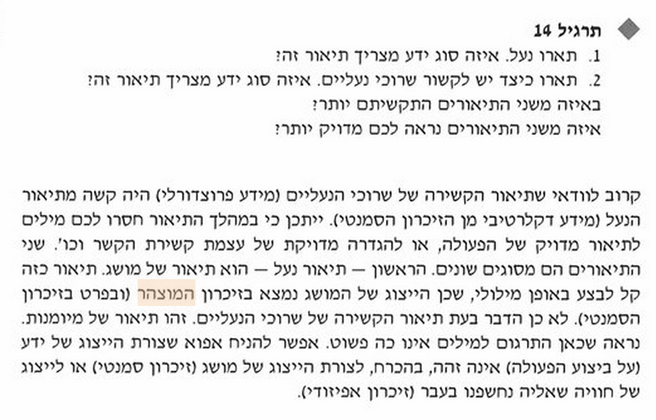

התרגיל מתוך הספר "פסיכולוגיה קוגניטיבית", עמ' 121.

*האם* מטלות ההיזכרות ומטלות ההיכר, שדיברנו עליהן קודם לכן, מתאימות לבדיקת זיכרון לטווח ארוך?

**תשובה:** רק לבדיקת זיכרונות דקלרטיביים.

כיצד אפשר למדוד זיכרונות פרוצדורליים (לא-דקלרטיביים)?

**מטלות זכרון חבוי:** מטלות למדידת זיכרונות לא-דקלרטיביים, שבהם איכות הזיכרון נמדדת על ידי השיפור בביצועים לאחר למידה. על דוגמאות ל-2 מטלות זיכרון חבוי אפשר לקרוא בספר בסעיף 2.8.4.1, נספח 2.

הסיבה לחלוקה לפי סוגי זיכרון: זיכרון דקלרטיבי וזיכרון לא-דקלרטיבי, נעוצה בממצאים קליניים נוירו-פסיכולוגיים, שבהם אפשר לראות אנשים הלוקים בהידרדרות בזיכרון הדקלרטיבי אך לא בזיכרון הפרוצדורלי (למשל הלוקים בסינדרום אמנזיה), ולהפך (למשל הלוקים בפרקינסון). על כך בסעיף 8.2.3. בספר.

* סוגים של זיכרון דקלרטיבי- אפיזודי וסמנטי. קריאה למורה: סעיף 3.1. בספר.
* **זיכרון אפיזודי** הוא זיכרון לגבי אפיזודה ייחודית שהאדם חווה בעבר. זיכרונות כאלה לעולם יכילו פן אוטוביוגרפי, עם הקשר לסיטואציה שבה נרכש הידע. לעומת זאת, **זיכרון סמנטי** הוא ידע עובדות וכללים, שאינו מקושר לחוויה כלשהי בחייו של האדם.
* אחת הדרכים שבהן חוקרים אפיינו את ההבדל בין השניים: זיכרון אפיזודי מכיל מידע ש"אני זוכר" (למשל, מה אכלתי הבוקר), ואילו זיכרון סמנטי מכיל מידע ש"אני יודע" (למשל, לציפורים יש כנפיים ולדובים לא).
* **פרדיגמת "זוכר לעומת יודע"** היא מטלה שבה מציגים לנבדק המחקר מטלת היכר, ובה מציגים לו רשימת מילים ולאחר מכן בשלב המבחן הוא נדרש לשפוט אם מילים שמוצגות לו היו או לא היו ברשימה המקורית. כמו כן, עליו לציין באשר לכל מילה שהופיעה אם הוא "זוכר" זאת או פשוט "יודע" זאת. "זוכר" מתייחס למצב שבו הנבדק זוכר משהו מן החוויה של שמיעת המילה, למשל נימת קולו של הנסיין שהקריא אותה, או את המחשבה שעברה בראשו בעת ששמע את המילה. "יודע" מתייחס למצב שידע נוסף כזה אינו קיים.
* חוקר ששמו דוזל (Duzel) מדד את הפעילות החשמלית במוחם של נבדקים בעזרת אלקטרודות [EEG (אלקטרואנצפלוגרם)](http://he.wikipedia.org/wiki/%D7%90%D7%9C%D7%A7%D7%98%D7%A8%D7%95%D7%90%D7%A0%D7%A6%D7%A4%D7%9C%D7%95%D7%92%D7%A8%D7%9D), בעת שביצעו את מטלת "זוכר לעומת יודע". הוא מצא שדפוס הפעילות החשמלית של השניים שונה. זאת ועוד, הדפוס החשמלי הנמדד לא היה תלוי בתשובה הנכונה של הנבדק, אלא רק בחוויה הסובייקטיבית שהתלוותה לשיפוט של פריטי המבחן. הממצא מלמד שאופן הפעולה של המוח כשהוא מעורר זיכרון אפיזודי אינה זהה לאופן שבו הוא מעורר זיכרון סמנטי. הדבר מרמז על כך שייתכן שבבסיס שני סוגי זיכרונות אלה עומדים שני מנגנונים מוחיים שונים, או שהם מיוצגים במוח באופנים שונים.

***רשות*** - אם נותר זמן:

* **מטה-זיכרון** הוא עצם הידיעה שאנו יודעים דבר כלשהו. קריאה למורה: סעיף 5.4.
* האם באמת יש דבר כזה זיכרון לטווח קצר? קריאה: מתוך הספר "פסיכולוגיה קוגניטיבית", פרק 2.6: "הקשיים בעדויות התומכות במודל המודאלי".



לא עסקנו בכל הסוגים של זיכרון לא-דקלרטיבי. על התניות נדבר ביחידה העוסקת בלמידה קלאסית ואופרנטית. על [הביטואציה](http://he.wikipedia.org/wiki/%D7%94%D7%91%D7%99%D7%98%D7%95%D7%90%D7%A6%D7%99%D7%94) אפשר לקרוא בקישור.

## העשרה לתלמידים: ספרי קריאה מומלצים

* אייל, נ' (1994). מסע אל הזיכרון. ירושלים: ספריית מעריב.
* אייל, נ' (2004). נפלאות הזיכרון ותעתועי השכחה. תל-אביב: אריה ניר .